**Лабораторная работа №13**

Знакомство с Qt designer

**Цель работы**

Разработать оконное приложение с использованием текстовых компонентов

**Задание**

Выполните задание из приложенного файла «Введение в виджеты. Tk и ttk»

**Ход работы**

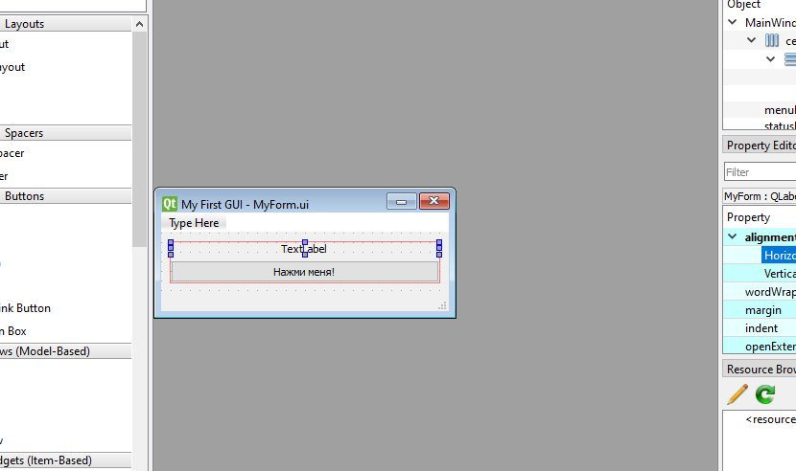

Рисунок 1 – Макет, созданный в дизайнере

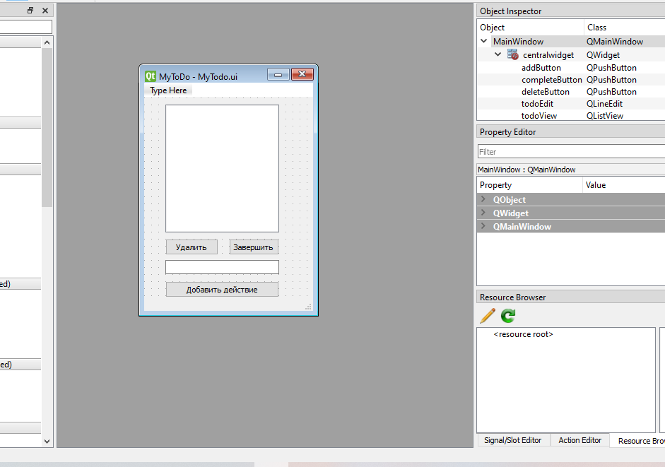

Рисунок 2 – Создание макета для приложения «ToDo»

**Контрольные вопросы**

1. *Перечислите основные компоненты интерфейса в tkinter*

В tkinter существуют следующие основные компоненты интерфейса:

* Button: кнопка
* Label: текстовая метка
* Entry: однострочное текстовое поле
* Text: многострочное текстовое поле
* Checkbutton: флажок
* Radiobutton: переключатель или радиокнопка
* Frame: фрейм, который организует виджеты в группы
* Listbox: список
* Combobox: выпадающий список
* Menu: элемент меню
* Scrollbar: полоса прокрутки
* Treeview: позволяет создавать древовидные и табличные элементы
* Scale: текстовая метка
* Spinbox: список значений со стрелками для перемещения по элементам
* Progressbar: текстовая метка
* Canvas: текстовая метка
* Notebook: панель вкладок

1. *Каким образом можно связать нажатие кнопки с выполнением функции?*

Для обработки нажатия на кнопку необходимо установить в конструкторе параметр **command**, присвоив ему ссылку на функцию, которая будет срабатывать при нажатии.

**Вывод**

В данной лабораторной работе было разработано оконное приложение с использованием текстовых компонентов.